23.01.2020г. на отделении «ОиПП» проведены классные часы
в группе 204.
Тема классного часа: «Татьянин День».

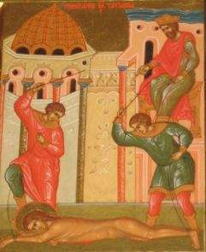

В 226 году девушка была схвачена во время очередных гонений христиан. Когда ее привели в храм Аполлона, чтобы заставить принести жертву идолу, святая помолилась - и внезапно произошло землетрясение, идола разнесло на куски, а часть храма обрушилась и придавила жрецов и многих язычников. Бес, обитавший в идоле, с воплем бежал от того места, при этом все видели пронесшуюся по воздуху тень. Тогда стали бить святую деву, выкололи ей глаза, но она терпела всё мужественно, молясь за своих мучителей, чтобы Господь открыл им духовные очи. И Господь внял молитве Своей рабы. Палачам открылось, что четыре Ангела окружили святую и отводили от нее удары, и им слышан был Глас с небес, обращенный к святой мученице. Все они, восемь человек, уверовали во Христа и пали к ногам святой Татиану, прося отпустить им их грех против нее. За исповедание себя христианами они были подвергнуты пыткам и казнены, приняв Крещение кровью. На другой день святую Татиану вновь предали мучениям:
ее обнажили, били, стали резать бритвами ее тело, и тогда из ран вместо крови истекло молоко и в воздухе разлилось благоухание. Мучители изнемогли и заявили, что кто-то невидимый бьет их самих железными палками, девять из них тут же умерли.

23.01.2020г. на отделении «ОиПП» проведены классные часы
в группе 204.
Тема классного часа: «Блокада Ленинграда».

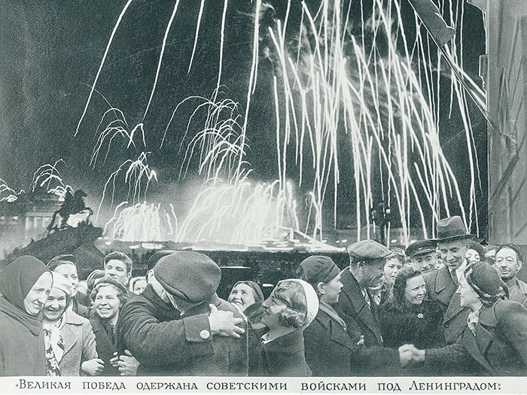

Полностью от блокады Ленинград был освобождён только в январе 1944 года. Несмотря на лужи и туман, необычные для этого времени года, многие жители вышли на площади и улицы к репродукторам, чтобы услышать по радио долгожданную радостную весть.
Страшным был итог блокады.
ЗА 900 ДНЕЙ ПОГИБЛО 800 ТЫС. ЧЕЛОВЕК.
Поколения, пережившие голод и невзгоды войны знают цену куску хлеба.

23.01.2020г. на отделении «ОиПП» проведены классные часы
в группе 204.
Тема классного часа: «Творчество А.Чехова».

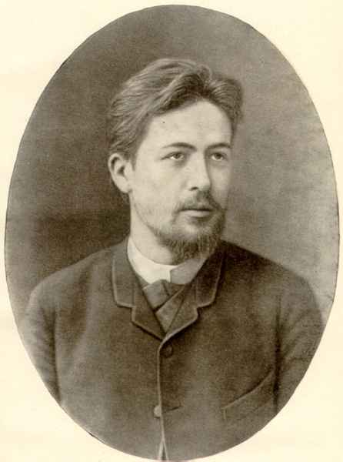

Окончив гимназию в 1879, уехал в Москву и поступил на медицинский факультет Московского университета, где слушал лекции знаменитых профессоров — Н. Склифосовского, Г. Захарьина и др.
Став земским врачом, Чехов серьезно занимался медицинской практикой.
В 80-х гг. сотрудничал в газете А.С. Суворина "Новое время". Книги Чехова имели успех, а сборник "В сумерки" (1887) был отмечен Академией наук половиной Пушкинской премии.

Данное мероприятие проведено библиотекарем Л.Н. Коваленко
Во время проведения классного часа использовались такие методы как: показ презентации.

